مقاييس النزعة المركزية Measure Central Tendency
المقياس | مستوى القياس | طريقة الحساب
 |  | بيانات بدون تكرارات | بيانات بتكرارات | بيانات مبوبة في فئات
المنوال  Mode | اسمي  Nominal | / | القيمة أو القيم الأكثر تكرارا في التوزيع | 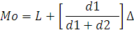
الوسيط  Median | رتبي  Ordinal | 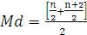  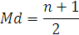 | 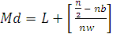 | ∆
المتوسط  Mean | فتري  Interval | 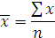 | 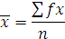 | 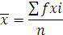

قوانيين مقاييس النزعة المركزية

